**福建理工大学开展体质健康标准测试的通知**

**2024-2025第二学期**

**一、****测试对象**

我校2022级、2023级学生（不含专升本和研究生）。

**二、测试项目**

身高、体重、肺活量、50米跑、坐位体前屈、立定跳远、引体向上（男）/1分钟仰卧起坐（女）、1000米跑(男)/800米跑（女）。

**三、实施时间**

1.2025年4月30日之前，23级学生由任课体育老师在体育课堂上以教学班为单位进行身高、体重、肺活量、50米跑、坐位体前屈、立定跳远、引体向上（男）/1分钟仰卧起坐（女）等项目的测试。

2.22级所有体测项目，以及23级800米和1000米的测试时间定于4月12日至5月11日期间，具体测试时间以各学院接收到的测试时间安排表为准。

**四、测试地点**

旗山校区（北区田径场，南区田径场），鼓山校区田径场。

**五、免测申请**

**1.本学期免测申请程序有变化：**符合免测标准及确有特殊情况，不能在规定的时间测试，须提供相关证明材料并填写《体质健康免测试申请表》（可在体育教研部网站下载中心处下载），并于5月11日前将申请表提交苍霞乐跑小程序。

**2.免测申请流程**

打开苍霞乐跑小程序 **→** 课外锻炼 **→** 活动类型**→**“2025年4月体测免测申请”。在**活动名称**栏注明免测的代码及项目，如代码61，项目50米，立定跳远，800米。在**申请说明**里注明申请的学年并写明具体原因。**上传审批好的免测申请表，并附二级甲等医院的疾病证明。**

代码61：【因病免测】：先天性疾病，不适宜参加体育运动的情况。

代码62：【残疾免测】：无法参加个别、或全部项目的残疾学生。

代码63：【伤病缺测】：整个测试周期（上报截止前）因病、因伤无法参加测试的情况。

代码64：【休学转学】：主要为学生转学、休学，学生本年度测试时，不在本校就读的情况。

代码65：【缺考未测】：此类学生指非因“因病免测，残疾免测，休学转学，伤病缺测”等情况下学生无故缺席参与测试的。

代码66：【参军入伍】：主要为高中、大学，学生当年参军情况。

代码67：【外出实习】：主要对中职、高职、大学学生外出参加实习，无法返回本校测试的情况。

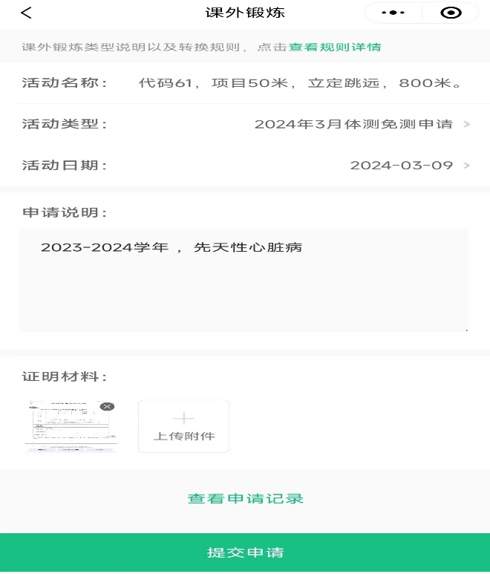**范例：**

**六、补测说明**

因学籍异动、首次测试因特殊原因未完成需补测的，需与测试老师联系确定补测时间且按时参加补测。未申请免测，也未按时参加测试或补测的学生视为缺考，缺考者当学年测试成绩以0分计。

**七、体质健康测试安全相关规定**

测试期间所有人必须严格遵守福建理工大学体育教研部校体育[2023]8号《福建理工大学体质健康标准测试安全管理制度》及校体育[2023]9号《福建理工大学<学生体质健康标准>测试突发事件应急预案》。按照体质健康测试安全提示开展测试工作。

**八、重点提示**

1、测试前半个月请各学院负责人（辅导员）组织相关学生做好有关测试项目的训练工作，特别是1000M（男），800M（女），引体向上（男），一分钟仰卧起坐（女）等项目的训练。

2、请二级学院不在测试时间段安排活动（测试时间安排在4月12日-5月11日的周末和周三下午时间），请通知本院任课老师不把课程调到测试时间段，以免影响我校测试工作的顺利进行。

3、测试时，请负责人（辅导员）组织本学院学生准时到指定场地，并协助体育教师安全、顺利地完成测试工作。

4、测试前完成《福建理工大学体质测试家长知情书》《福建理工大学<国家体质健康标准>测试知情同意书》，并留在学院保存。

**十、申请表**

附表1.《体质健康免测试申请表》

附表2.《福建理工大学体质测试家长知情书》

附表3.《福建理工大学<国家体质健康标准>测试知情同意书》

福建理工大学体育教研部

2025年3月

附表1

**《体质健康免测试申请表》**

20 ~ 20 学年第 学期

|  |  |  |  |  |  |
| --- | --- | --- | --- | --- | --- |
| 学院 |  | 班级 |  | 姓名 |  |
| 学号 |  | 民族 |  | 性别 |  |
| 是否为重大疾病或残疾 |  | | | | |
| 申请  理由 |  | | | | |
| 申请  项目 | **1必测**  身高（ 厘米）体重（ 公斤 ）肺活量（ 毫升）  **2免测：需要免测的项目打钩**  50米跑（ ） 坐位体前屈（ ） 立定跳远（ ）  引体向上（男）/1分钟仰卧起坐（女）（ ）  1000米跑(男)/800米跑（女）（ ） | | | | |
| 县级以上  医疗单位  的疾病证明 | 市 区（县）医院 年 月 日 | | | | |
| 学校医务部门 意 见 | |  | | --- | |  |  |  | | --- | |  |   情况是否属实： 是 否  负责人签名 ： （公章）： 年 月 日 | | | | |
| 二级学院  意见 | 签名 ： 年 月 日 | | | | |
| 体育教师意见 | 签名 ： 年 月 日 | | | | |
| 备 注 |  | | | | |

注：1.本表一式两份，学生专业所在学院、学生本人各存档一份。并按要求拍照上传至苍霞乐跑。

附表2

福建理工大学体质测试家长知情书

**尊敬的家长（监护人）：**

**您好！**

根据教育部颁布的《国家学生体质健康标准》文件要求，我校于4-5月份组织学生进行《国家学生体质健康标准》的测试活动，其中因中长跑具有一定的运动负荷强度，为保障学生的身心健康与生命财产安全，确保测试工作安全有序实施。现将有关情况告知如下：

一、凡患有器质性心血管疾病（先天性心脏病，风湿性心脏病，心肌炎），高血压，结核病，支气管扩张，哮喘，急慢性肝炎，急慢性肾炎，各种恶性肿瘤，各种结缔组织疾病，精神病，癫痫，类风湿病，慢性骨髓炎，各种血液疾病，近期进行外科手术还处于恢复期等不适合长跑运动的学生，不能参加长跑测试，应向学校申请免测。

二、家长要如实将孩子的疾病或者不适合参加长跑的身心状况告知学校辅导员或体育老师，学校将组织学生办理免测或缓考手续，学校将会做好个人隐私保护。

三、家长要配合学校引导孩子重视体测的安全防范工作，包括体测前三天内不熬夜不喝酒、测试前30分钟内不进食、不能饱腹或空腹参加测试、测试前身体不舒服不参加测试等，要加强日常的苍霞乐跑锻炼，提前适应长跑运动量，增强自身体质，增进自身健康。

四、如您有隐瞒孩子不适宜参加体测的情况，将自行承担因体测所产生的全部责任，学校、体质健康测试组织单位、二级学院与工作人员不承担因体测带来的任何责任。

五、《福建理工大学体质测试家长知情书》，签字后资料放在二级学院保管。

**学 生（被监护人）姓 名：**

**家 长 （监护人）签 名：**

**家长（监护人）联系电话：**

**年 月 日**

附表3

福建理工大学

《国家学生体质健康标准》测试知情同意书

本人知悉《国家学生体质健康标准》长跑测试项目（男生1000米，女生800米）的测试时间和《体质健康测试安全提示》，自愿参加本次测试。本人清楚地了解到：**由于长跑项目测试具有一定的运动负荷强度**，身体可能会产生不良反应，测试前应注意休息。严禁在熬夜、喝酒、感冒、发烧、空腹、饱腹等身体不适的情况下参加体质测试，保证在测试前做好必要的准备活动，如因身体原因不能参加测试或者无法完成测试，可依程序申请免测或缓测。

本人承诺一定在身心健康状态下参加《国家学生体质健康标准》的长跑测试，如有隐瞒不适宜参加测试的情况，将自行承担因体测所产生的全部责任，绝不追究福建理工大学和负责此次测试的教师及工作人员的一切经济与法律责任，本人已悉知本测试知情同意书的内容与责任，且是自愿填写个人信息与签名。

测试知情同意书以班级为单位签字确认，签字后资料放在二级学院保管。

|  |  |  |  |  |
| --- | --- | --- | --- | --- |
| 序号 | 班级 | 学号 | 姓名 | 签名 |
| 1 |  |  |  |  |
| 2 |  |  |  |  |
| 3 |  |  |  |  |
| 4 |  |  |  |  |
| 5 |  |  |  |  |
| 6 |  |  |  |  |
| 7 |  |  |  |  |
| 8 |  |  |  |  |
| 9 |  |  |  |  |

**注：表格行可自行添加**